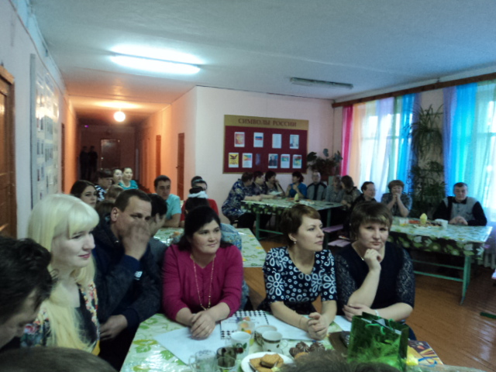
Вечер школьных друзей…

Окна знакомые ласково светятся, Взрослых встречая детей.
Как хорошо, что нам выпало встретиться
В веке сплошных скоростей.
Мы, испытавшие радости горести,
Стали добрей и мудрей
Ты, как страница жизненной повести,
Вечер школьных друзей!

Вечер встречи выпускников – хорошая традиция, которая существует уже долгие годы в нашей школе. По традиции вечер встречи проходит в первую пятницу февраля. Вот и 3 февраля наша школа встречала своих выпускников.
У входа была организована регистрация выпускников. Начало праздничного концерта было намечено на 18.00, но ещё задолго до этого стали подходить люди, желающие увидеть своих учителей и одноклассников, которых долгое время не видели. По окончании регистрации гости школы прошли в актовый зал, который мгновенно наполнился. Когда же все собрались, началось торжественное открытие вечера встречи выпускников.
В этом году юбилейными были выпуски 1972г, 1977г, 1982г, 1987г, 1992г, 1997г, 2002г, 2007г. «Вечер школьных друзей» мы начали с вальса, под звуки песни на экране мелькали кадры из школьной жизни. Выпускников разных лет приветствовала директор школы Л.Ф.Макарова. Она поблагодарила их за то, что не забывают родную школу, пожелала приятного вечера и добрых воспоминаний. «Двери родной школы всегда открыты для вас!»,- закончила своё выступление Лидия Федоровна.
Ностальгия по школе собрала всех желающих встретиться с детством, с учителями, с одноклассниками и друзьями. И хотя за школьными окнами стояла минусовая температура, в школе атмосфера была теплая и радушная. Бывшие ученики нашей школы с удовольствием прошли по школьным коридорам, посидели за партой, пообщались с классным руководителем. Изобилие чувств у кого-то вызывало радость, у кого-то слезы. Мероприятие сопровождалось выступлением вокальных коллективов, звучали поздравления и напутствия главное – равнодушных не было. Ведь школа для многих стала стартовой площадкой в серьезную самостоятельную жизнь. Среди выпускников нашей школы люди самых разнообразных профессий: подполковники и полковники, врачи и предприниматели, работники культуры и участники боевых действий в Афганистане, Чечне, на Кавказе, инженеры, руководящие работники и учителя, животноводы и механизаторы.
Всё прошло безупречно и, главное, на тёплой, дружеской ноте. "Изгиб гитары жёлтой" сделал своё дело, и все выпускники, независимо от возраста, пустились в состояние ностальгии, прогуливаясь по коридорам и кабинетам школы - того места, которое оставило незабываемый след в душе каждого из них...

Заместитель директора по ВР Потапова О.Г.

